OŠ Ivana Skvarče Zagorje ob Savi
Cesta 9. avgusta 44
TEKMOVANJE ZA ZLATO KUHALNICO
Mentorica: Nada Brezovar
TEKMOVALCI: Adela Botonjić, Brina Eberl, Gal Gorišek

Jedilnik za 6 oseb, starih 12 let
Ljubljanske skutine palačinke za dieto brez jajc

TESTO ZA PALAČINKE
15 dag moke, 1,5 dl mleka, 10 dag masla, 0, 5 dl tople vode, 1 g suhega kvasa, 0,5 g soli
5 kapljic limone

Kvas damo v skodelico s toplo vodo ter premešamo. Dodamo mleko, moko, mehko maslo, sol ter jih gladko vmešamo.
Pripravljeno zmes pustimo 10 minut na toplem.
Nato v zmes dodamo limonin sok.
Majhne palačinke pečemo na vroči teflonski ponvi, samo na eni strani, približno pol minute.
NADEV
25 dag skute, 5 dag kisle smetane, 5 dag sladkorja v prahu, 5 kapljic rožne vode, 30 g pehtrana
PRELIV
2 dl kisle smetane, 1 jajce
POTEK DELA
Narežemo pehtran. Skuto in kislo smetano, sladkor ročno zmešamo. Dodamo pehtran, rožno vodo ter napolnimo palačinke.
Na eni strani jih stisnemo ter zlagamo v lončeno posodo.
1 žličko jajčnega nadomestka zmešamo z dvema žlicama vode.
Mešamo kislo smetano in jajčni nadomestek ter polijemo palačinke.
Pečemo v segreti pečici na 190 C, 15 minut.
Narežemo jagode ter jih posujemo po pečenih palačinkah.
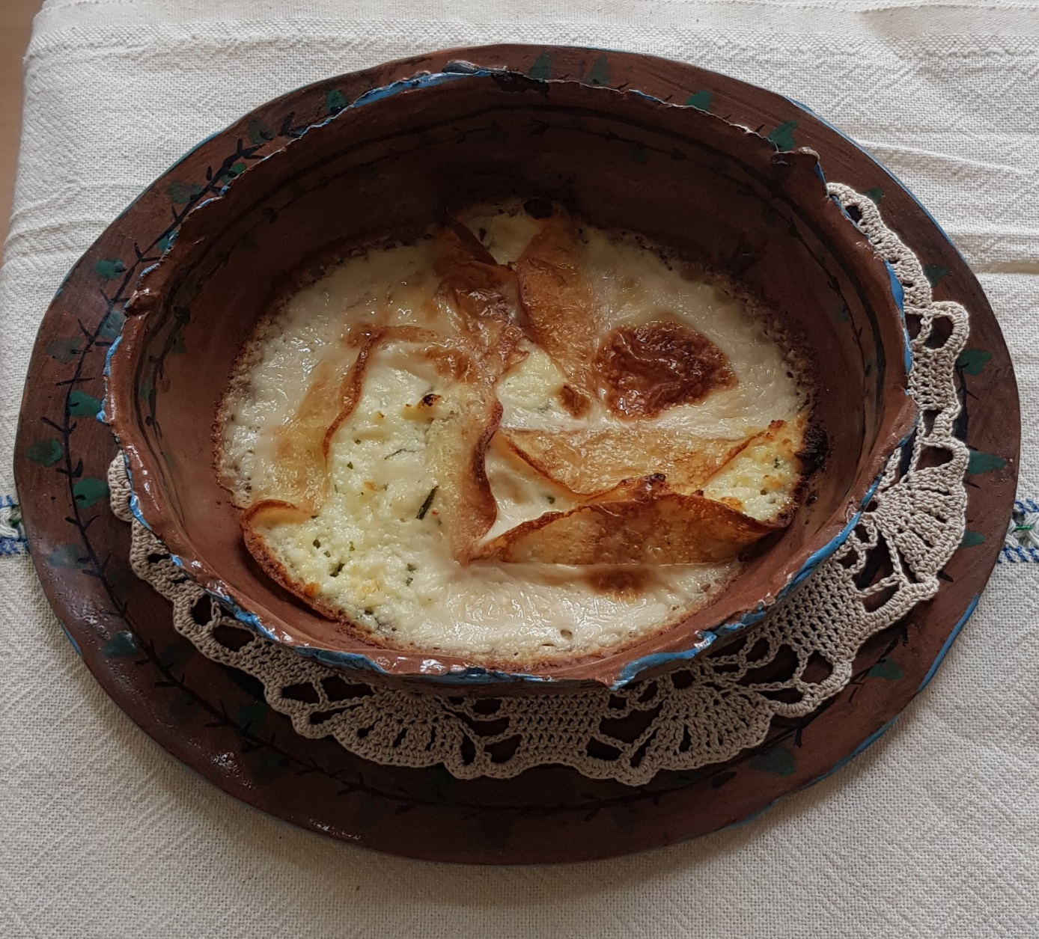
Ljubljanske skutine palačinke za dieto brez jajc

V tri krasne matkurja iz Zagurja (Leteči žganci s praženim krompirjem)
Leteči žganci
6 piščančjih beder po 120 g brez kosti, 0,5 l mleka
10 dag drobtin, 5 dag moke, 3 dag mandeljnovih listov
2 žlički jajčnega nadomestka in 4 žlice vode
1 jabolko (olupljeno)
1 g soli
1, 5 l olja za cvrtje

Bedrom odstranimo kosti ter jih namakamo vsaj 3 ure v mleku.
Meso solimo in ga napolnimo s koščkom jabolka, spnemo z zobotrebcem.
Meso paniramo v moki, jajčnem nadomestku, drobtinah, ki smo jih zmešali z zdrobljenimi mandeljni.
Ocvremo v olju, 20 minut na 165 °C.

Pražen krompir
1200 dag krompirja, 1,5 dl olivnega olja, 100 g čebule, 100 g rdečega korenja, 5 g soli

Krompir skuhamo in olupimo in pretlačimo. Čebulo narežemo na večje rezine. Korenje olupimo, naribamo ter dodamo krompirju. Na olju svetlo prepražimo čebulo. Na segreto olje dodamo pretlačen krompir in naribano korenje, sol. Pustimo 10 minut, da se počasi zapeče na spodnji strani, nato premešamo in še naprej pražimo. Zadnjih 5 minut dodamo liste mete.
Maščobni »presek«
30 g listov mete, svetni del trpotca
Trpotec paniramo v jajčnem nadomestku ter ga na olju ocvremo.
Uporabimo kot dekoracijo krožnika.

Alergeni G gluten, L
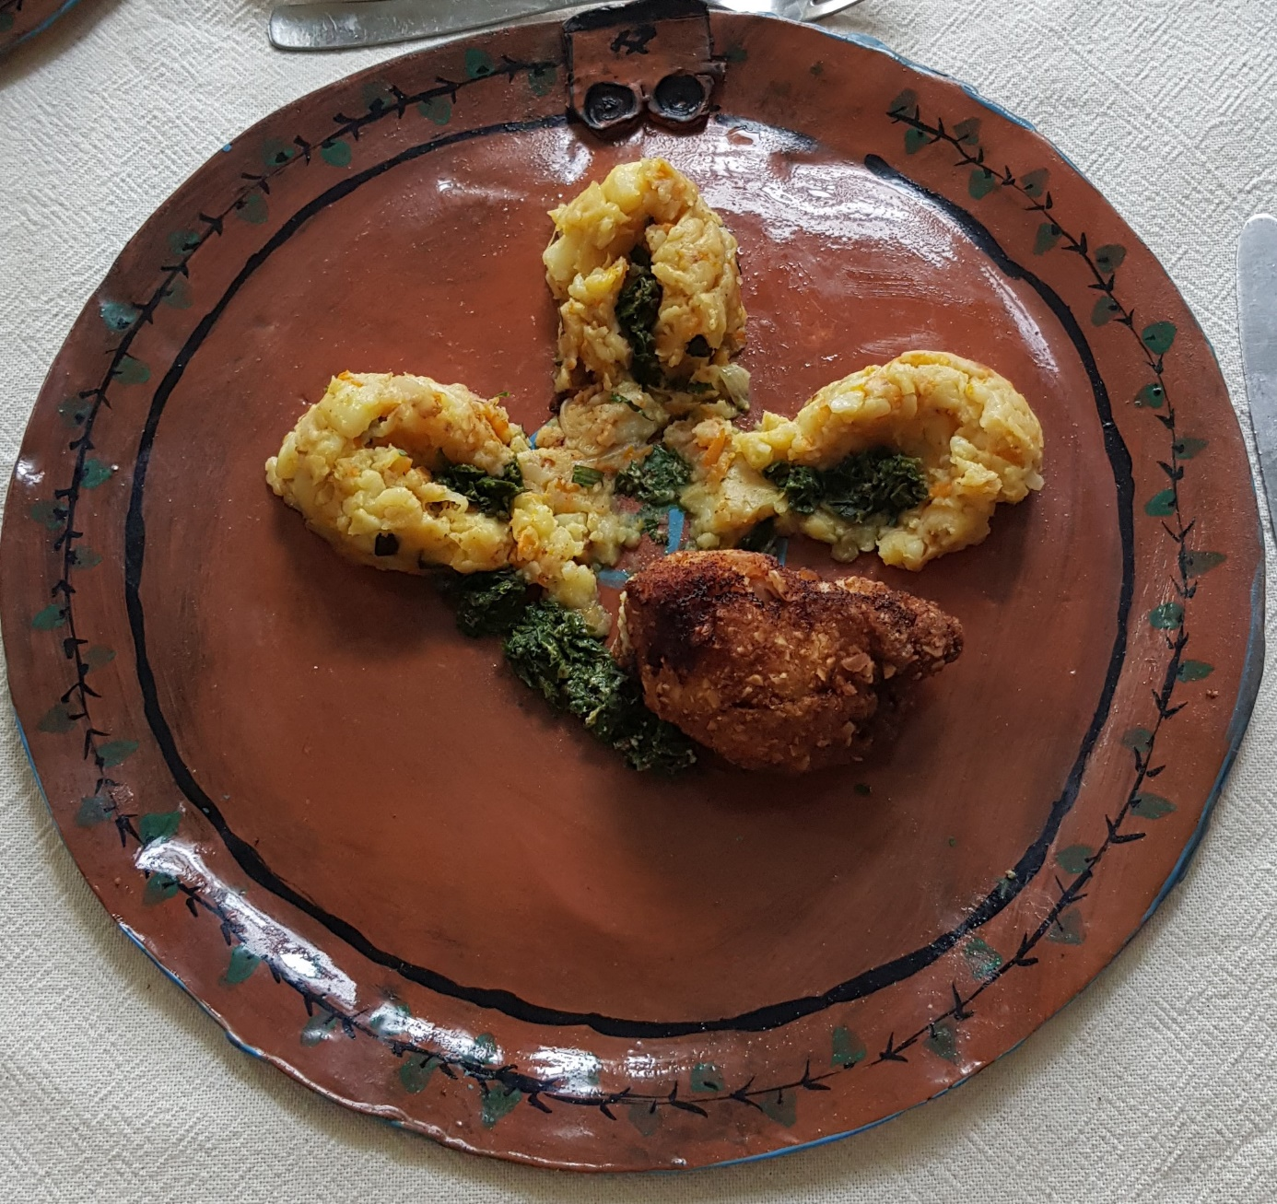
V tri krasne matkurja iz Zagurja
